Exercícios Com Vetores

- FPC que leia um vetor de 5 números inteiros e mostre-os.

- FPC que leia um vetor de 10 números reais e mostre-os na ordem inversa.

- FPC que leia 4 notas, mostre as notas e a média na tela.

- FPC que carregue um vetor de seis elementos numéricos inteiros, calcule e mostre:
  - A quantidade de números pares;
  - Quais os números pares;
  - A quantidade de números impares;
  - Quais os números impares;

- FPC que carregue um vetor com sete números inteiros, calcule e mostre:
  - Os números múltiplos de 2;
  - Os números múltiplos de 3;
  - Os números múltiplos de 2 e 3;

- FPC que carregue um vetor de 15 elementos inteiros e verifique a existência de elementos iguais a 30, mostrando a posição que estes elementos apareceram.

- FPC que carregue um vetor com dez números reais, calcule e mostre a quantidade de números negativos e a soma dos números positivos desse vetor.

- FPC que leia dois vetores de 10 posições e faça a multiplicação dos elementos de mesmo índice, colocando o resultado em um terceiro vetor. Mostre o vetor resultante.

- FPC que leia um vetor de 50 posições de números inteiros e mostre somente os números positivos.

- FPC que leia um vetor inteiro de 30 posições e crie um segundo vetor, substituindo os valores nulos por 1. Mostre os dois vetores.

- Uma escola deseja saber se existem alunos cursando, simultaneamente, as disciplinas de Lógica e Linguagem de Programação. Coloque os números das matriculas dos alunos que cursam Lógica em um vetor, no máximo 15 alunos. Coloque os números das matriculas dos alunos que cursam Linguagem de Programação em outro vetor, no máximo dez alunos. Mostre os números de matricula que aparecem nos dois vetores.

- FUP que leia a altura, o peso e o sexo de 20 pessoas. O programa deverá calcular e mostrar (IMC= peso/(altura²)):
  - O IMC de cada pessoa.
  - A quantidade de pessoas que estão acima do peso ideal.
  - A quantidade de pessoas que estão abaixo do peso ideal.
  - O percentual de mulheres que estão acima do peso ideal.
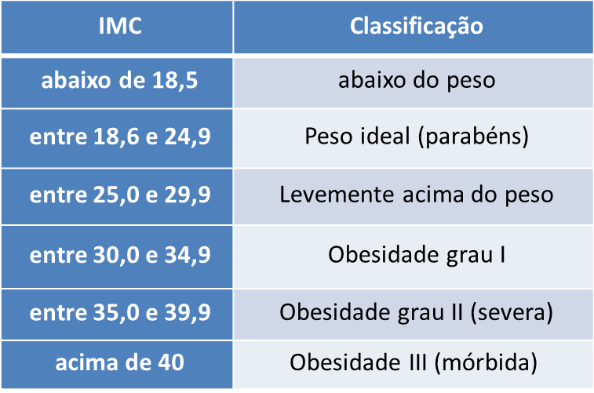

- FUP que leia um vetor com as médias de 15 alunos. O programa deverá:
- Se a média for maior ou igual a 7, deve guardar esta média em um novo vetor;
- Se a média for menor que 7, deve guardar esta média em um novo vetor;
- Ao final o programa deverá mostrar o total de alunos aprovados (média maior ou igual a 7 e as médias desses alunos
- O total de alunos reprovados (média menor que 7) e as médias desses alunos.

- FUP que leia a temperatura em cada mês do ano e armazene-as em um vetor. Calcule e mostre a media das temperaturas no ano. Ao final o programa deve mostrar:
- As temperaturas de cada mês;
- A média calculada;
- A quantidade de temperaturas maior de 30º.

- FUP que carregue três vetores de dez posições cada um. O primeiro vetor com o código dos dez produtos, o segundo vetor com o preço dos dez produtos, o terceiro vetor irá receber o novo preço do produto com o aumento de 15%. Se o produto não recebeu aumento o terceiro vetor irá receber seu preço original. Ao final o programa deverá mostrar o terceiro vetor com os preços

- FUP que leia a idade, salario, número de filhos de 20 funcionários de uma empresa.
Ao final o programa deverá mostrar:
- a média das idades dos funcionários;
- a media dos salários dos funcionários com mais de 3 filhos e idade inferior a 30 anos;
- a porcentagem de funcionários que não tem filhos;
- o maior salário entre todos os funcionários;

